TRƯỜNG ĐẠI HỌC GIAO THÔNG VẬN TẢI TP. HỒ CHÍ MINH
VIỆN CÔNG NGHỆ THÔNG TIN VÀ ĐIỆN, ĐIỆN TỬ


MÔN HỌC
LẬP TRÌNH MẠNG

TÊN ĐỀ TÀI
Lập trình ứng dụng Chat (GUI) via TCP

SVTH:
079206001855_Đào Châu Giang
079206031801_Phạm Thanh Hải
079206000749_Nguyễn Chí Hải
080206000249_Phạm Thái Bình
068206008212_Phạm Văn Tuấn
064206005782_Lê Thanh Vinh
MỤC LỤC
Chương 1. Giới thiệu 1
1.1 Giới thiệu đề tài 1
1.2 Mục tiêu 1
1.3 Phạm vi thực hiện 2
1.4 Công nghệ sử dụng 2
Chương 2. Phân tích hệ thống 3
2.1 Mô hình Client-Sever 3
2.2. Kiến trúc chương trình 3
2.3. Chức năng hệ thống 4
2.3.1 Đăng nhập GUI 4
2.3.2 kết nối TCP 4
2.3.3 Chat nhiều người 4
2.3.4 Chat riêng 4
2.3.5 Danh sách nhiều người trực tuyến 5
2.3.6 Thông báo tham gia / rời khỏi 5
2.3.7 Hiển thị thời gian 5
2.3.8 Gửi tệp 5
2.3.9 Lưu lịch sử trò chuyện 5
2.3.10 Chế độ Dark Mode 5
Chương 3. Cài đặt chương trình 6
3.1 Môi trường phát triển 6
3.2 Cấu trúc project 6
3.3 Các lớp chính 7
3.4 Cách chạy Sever và Client 7
Chương 4. Kết quả thực nghiệm 9
4.1 Giao diện đăng nhập..................................................................................9
4.2 Giao diện phòng chat 9
4.3 Minh họa các chức năng 10
4.3.1 Kết nối tới Sever 10
4.3.2 Gửi và nhận tin nhắn công khai 10
4.3.3 Thông báo người dùng tham gia và rời phòng chat 11
4.3.4 Tin nhắn riêng tư 11
4.3.5 Quản lý trạng thái kết nối 12
4.3.6 Quản lý trạng thái kết nối 13

4.4 Kiểm thử kết nối và trao đổi dữ liệu 13
Chương 5. Đánh giá và hướng phát triển 15
5.1 kết quả đạt được 15
5.2 Hạn chế 15
5.3 Hướng phát triển 15
KẾT LUẬN 16
TÀI LIỆU THAM KHẢO 16

CHƯƠNG 1. GIỚI THIỆU

  - Giới thiệu đề tài
Tôi thấy công nghệ thông tin đang phát triển nhanh. Nhu cầu trao đổi thông tin giữa mỗi người ngày càng quan trọng. Các ứng dụng nhắn tin trực tuyến đã trở thành công cụ không thể thiếu trong học tập, trong công việc và trong giao tiếp hàng ngày. Vì vậy, nghiên cứu và xây dựng một ứng dụng chat là cơ hội cho sinh viên áp dụng kiến thức lập trình mạng, áp dụng kiến thức giao diện người dùng và áp dụng kiến thức xử lý đa luồng.

Đề tài "Lập trình ứng dụng P2P Chat (GUI)" xây dựng ứng dụng chat trên máy tính dùng Java. Ứng dụng cho phép nhiều người dùng gửi tin nhắn thời gian thực qua TCP Socket. Khác với mô hình Client–Server truyền thống, các máy tính trong hệ thống áp dụng mô hình Peer-to-Peer (P2P). Máy tính gửi dữ liệu và máy tính nhận dữ liệu mà không cần máy chủ trung tâm.

Ứng dụng có giao diện đồ họa (GUI) dùng Java Swing. Giao diện giúp người dùng thấy rõ và dùng dễ. Ứng dụng gửi tin nhắn và nhận tin nhắn ngay. Ứng dụng hiển thị danh sách người dùng đang trực tuyến. Ứng dụng thông báo khi ai vào hoặc rời chat. Ứng dụng lưu lịch sử chat. Ứng dụng cho gửi tệp tin. Ứng dụng cho tin nhắn riêng. Ứng dụng có chế độ giao diện tối (Dark Mode).

Đề tài này cho nhóm cơ hội tìm hiểu sâu hơn lập trình Socket. Nhóm học cơ chế truyền dữ liệu qua mạng. Nhóm học xử lý đa luồng. Nhóm học xây dựng ứng dụng desktop bằng Java.

  - Mục tiêu
Đề tài được thực hiện nhằm vận dụng các kiến thức đã học trong môn Lập trình mạng vào việc xây dựng một ứng dụng truyền thông trên nền tảng Java. Thông qua quá trình thực hiện, nhóm hướng đến các mục tiêu sau:

- Hiểu và áp dụng cơ chế giao tiếp giữa các máy tính thông qua giao thức TCP Socket.
- Nắm được nguyên lý hoạt động của mô hình Peer-to-Peer (P2P), trong đó các máy tính có thể trực tiếp gửi và nhận dữ liệu mà không cần sử dụng máy chủ trung tâm.
- Xây dựng ứng dụng chat có giao diện đồ họa (GUI) bằng Java Swing, giúp người dùng dễ dàng thao tác và sử dụng.
- Áp dụng kỹ thuật đa luồng (Multithreading) để xử lý đồng thời việc gửi và nhận dữ liệu, đảm bảo chương trình hoạt động liên tục và không làm treo giao diện.
- Thực hiện các chức năng cơ bản của một ứng dụng chat như kết nối giữa các máy, gửi và nhận tin nhắn theo thời gian thực, gửi tệp tin, lưu lịch sử trò chuyện và quản lý người dùng tham gia.
- Rèn luyện kỹ năng thiết kế, xử lý ngoại lệ, kiểm thử ứng dụng và quản lý mã nguồn bằng GitHub.
- Nâng cao khả năng phân tích, thiết kế và phát triển các ứng dụng mạng, tạo nền tảng cho việc nghiên cứu các hệ thống truyền thông và ứng dụng phân tán trong tương lai.

  - Phạm vi thực hiện
Đề tài tập trung xây dựng một ứng dụng chat. Ứng dụng chat chạy trên mạng cục bộ (LAN) hoặc giữa các máy tính có thể kết nối trực tiếp qua địa chỉ IP.
Thực hiện các chức năng sau:
- Giao diện đăng nhập.
- Các máy kết nối với nhau bằng TCP Socket.
- Gửi tin nhắn ngay. Nhận tin nhắn ngay.
- Hỗ trợ nhiều người dùng trò chuyện cùng nhau.
- Hiển thị danh sách người dùng đang trực tuyến.
- Gửi thông báo mỗi khi người vào hoặc ra khỏi phòng chat.
- Hiển thị thời gian khi tin nhắn được gửi.
- Gửi tin nhắn riêng.
- Gửi tệp tin ngay.
- Lưu lại lịch sử trò chuyện.
- Bật chế độ Dark Mode.
Đề tài chưa thực hiện các chức năng nâng cao:
- Mã hoá dữ liệu khi truyền trên mạng để bảo vệ thông tin.
- Xác thực tài khoản. Xác thực qua cơ sở dữ liệu.
- Đồng bộ tin nhắn qua Internet.
- Thực hiện cuộc gọi thoại hoặc video.
- Lưu trữ dữ liệu lên Cloud.

  - Công nghệ sử dùng

Nhóm dùng các công nghệ sau để xây dựng ứng dụng:
Java
Java là ngôn ngữ lập trình chính để xây dựng toàn bộ ứng dụng. Java đa nền tảng. Java hỗ trợ lập trình hướng đối tượng. Java hỗ trợ lập trình mạng.
Java Swing
Swing dùng để xây dựng giao diện người dùng (GUI). Theo mình, Swing cung cấp các thành phần: cửa sổ, nút bấm, ô nhập liệu, danh sách người dùng và vùng hiển thị nội dung chat.
TCP Socket
TCP thiết lập kết nối giữa các máy trong mạng. TCP đảm bảo dữ liệu truyền chính xác, đúng thứ tự và giảm mất gói tin trong giao tiếp.
Multithreading
Công cụ này để xử lý đồng thời gửi tin nhắn, nhận tin nhắn, gửi tệp, cập nhật giao diện. Công cụ này không làm chương trình bị treo. Mình thấy công cụ này rất hữu ích.
GitHub
Công cụ này quản lý mã nguồn, lưu trữ dự án, hỗ trợ làm việc nhóm. Công cụ này theo dõi lịch sử thay đổi chương trình.

CHƯƠNG 2. PHÂN TÍCH HỆ THỐNG

2.1 Mô hình Client – Server
Hệ thống được xây dựng theo mô hình Client–Server. Server đóng vai trò trung tâm tiếp nhận kết nối, xử lý dữ liệu và phân phối thông tin đến các Client. Người dùng chạy chương trình Client, nhập địa chỉ IP của Server và Username để kết nối thông qua giao thức TCP Socket. Sau khi kết nối thành công, mọi tin nhắn, tệp tin và yêu cầu đều được gửi đến Server để xử lý trước khi chuyển tiếp đến các Client phù hợp.
Server chịu trách nhiệm quản lý danh sách người dùng trực tuyến, phát tin nhắn công khai, chuyển tiếp tin nhắn riêng, gửi thông báo khi người dùng tham gia hoặc rời khỏi phòng chat, hỗ trợ truyền tệp và lưu lịch sử trò chuyện. Việc sử dụng TCP giúp đảm bảo dữ liệu được truyền chính xác, đúng thứ tự và có độ tin cậy cao.

2.2 Kiến trúc chương trình
Chương trình gồm hai thành phần chính là Server và Client.
Server: Mở cổng TCP và chờ các Client kết nối. Mỗi Client được quản lý bằng một luồng (Thread) riêng, cho phép nhiều người dùng hoạt động đồng thời. Server tiếp nhận dữ liệu, phân loại theo chức năng (chat công khai, chat riêng, gửi tệp...), sau đó chuyển tiếp đến đúng Client hoặc toàn bộ Client đang trực tuyến.
Client: Cung cấp giao diện đồ họa (GUI) bằng Java Swing để người dùng đăng nhập, gửi tin nhắn, gửi tệp và theo dõi danh sách người dùng. Sau khi kết nối thành công, Client sử dụng hai luồng xử lý song song: một luồng gửi dữ liệu lên Server và một luồng nhận dữ liệu từ Server để cập nhật giao diện theo thời gian thực.
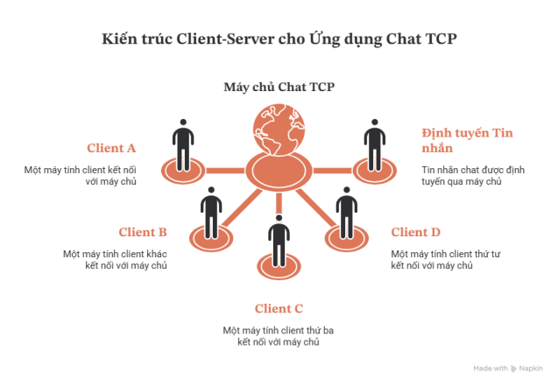
Quy trình hoạt động:
1. Người dùng nhập IP Server và Username.
2. Client tạo kết nối TCP đến Server.
3. Server chấp nhận kết nối và cập nhật danh sách trực tuyến.
4. Client gửi tin nhắn hoặc tệp.
5. Server xử lý và chuyển tiếp dữ liệu.
6. Client nhận dữ liệu và cập nhật giao diện.
7. Khi người dùng thoát, Server gửi thông báo và cập nhật danh sách trực tuyến.
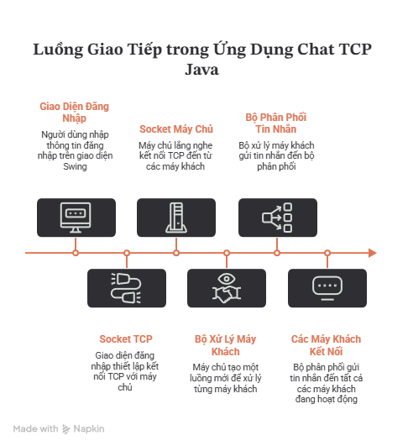

2.3 Chức năng của hệ thống

2.3.1 Đăng nhập GUI
Ứng dụng cung cấp giao diện đăng nhập trực quan bằng Java Swing.
Người dùng chỉ cần nhập địa chỉ IP của Server và Username để tham gia hệ thống. Chương trình kiểm tra tính hợp lệ của dữ liệu trước khi thực hiện kết nối. Nếu Server chưa hoạt động hoặc địa chỉ IP không đúng, hệ thống sẽ hiển thị thông báo lỗi tương ứng.

2.3.2 Kết nối TCP
Sau khi người dùng xác nhận đăng nhập, Client tạo kết nối TCP Socket đến Server.
TCP được lựa chọn vì đảm bảo:
- Dữ liệu không bị mất.
- Dữ liệu được truyền đúng thứ tự.
- Độ tin cậy cao trong quá trình giao tiếp.
Sau khi kết nối thành công, Client có thể bắt đầu gửi và nhận dữ liệu.

2.3.3 Chat nhiều người
Hệ thống cho phép nhiều Client kết nối đồng thời đến cùng một Server.
Khi một Client gửi tin nhắn công khai, Server sẽ nhận tin nhắn, bổ sung thông tin người gửi và thời gian gửi, sau đó phát đến toàn bộ các Client đang trực tuyến.
Nhờ đó tất cả người dùng đều có thể tham gia cuộc trò chuyện chung theo thời gian thực.

2.3.4 Chat riêng
Ngoài tin nhắn công khai, hệ thống còn hỗ trợ gửi tin nhắn riêng giữa hai người dùng.
Người gửi chọn người nhận từ danh sách người dùng trực tuyến. Server sẽ chỉ chuyển tiếp tin nhắn đến đúng Client được chỉ định, giúp đảm bảo tính riêng tư trong quá trình trao đổi.

2.3.5 Danh sách người dùng trực tuyến
Server luôn duy trì danh sách các Client đang kết nối.
Mỗi khi có người dùng mới tham gia hoặc rời khỏi hệ thống, danh sách sẽ được cập nhật và gửi đến tất cả các Client để giao diện hiển thị đúng trạng thái hiện tại.

2.3.6 Thông báo tham gia/rời khỏi
Khi một Client kết nối hoặc ngắt kết nối, Server sẽ phát thông báo đến toàn bộ các Client còn lại.
Ví dụ:
- Hai has joined the chat.
- Nam has left the chat.
Chức năng này giúp người dùng dễ dàng theo dõi tình trạng hoạt động của phòng chat.

2.3.7 Hiển thị thời gian
Mỗi tin nhắn đều được gắn kèm thời gian gửi trước khi hiển thị trên giao diện.
Thông tin thời gian giúp người dùng dễ theo dõi trình tự các cuộc hội thoại và tra cứu nội dung đã trao đổi.
Ví dụ:
[20:43:39] Hai: Xin chào mọi người

2.3.8 Gửi tệp
Ngoài tin nhắn văn bản, hệ thống còn hỗ trợ gửi tệp giữa các Client.
Người dùng lựa chọn tệp cần gửi từ máy tính của mình. Client đọc dữ liệu tệp và truyền đến Server. Server tiếp tục chuyển dữ liệu đến Client nhận để lưu xuống máy.
Chức năng này giúp người dùng chia sẻ tài liệu nhanh chóng trong quá trình trao đổi.

2.3.9 Lưu lịch sử trò chuyện
Toàn bộ nội dung cuộc trò chuyện được hệ thống lưu lại.
Việc lưu lịch sử giúp người dùng có thể xem lại các tin nhắn đã gửi, hỗ trợ theo dõi nội dung trao đổi và thuận tiện cho việc kiểm tra khi cần thiết.

2.3.10 Chế độ Dark Mode
Ứng dụng hỗ trợ chuyển đổi giữa giao diện sáng (Light Mode) và giao diện tối (Dark Mode).
Dark Mode giúp giảm độ chói của màn hình khi sử dụng trong môi trường thiếu ánh sáng, đồng thời mang lại trải nghiệm sử dụng thuận tiện và hiện đại hơn.

CHƯƠNG 3. CÀI ĐẶT CHƯƠNG TRÌNH

3.1 Môi trường phát triển
Chương trình được phát triển bằng ngôn ngữ Java, sử dụng mô hình Client – Server kết hợp giao thức TCP Socket để xây dựng hệ thống chat thời gian thực. Giao diện người dùng được thiết kế bằng thư viện Java Swing, cho phép người dùng dễ dàng kết nối đến máy chủ, gửi và nhận tin nhắn.
Môi trường phát triển sử dụng:
Ngôn ngữ lập trình: Java
JDK: Java Development Kit (JDK 17 hoặc phiên bản tương thích)
IDE: Visual Studio Code
Thư viện giao diện: Java Swing
Giao thức truyền thông: TCP Socket
Hệ điều hành: Windows 10/11

3.2 Cấu trúc project
Project được chia thành bốn package chính nhằm tách biệt chức năng giao diện, xử lý phía máy chủ, phía máy khách và các tiện ích hỗ trợ.
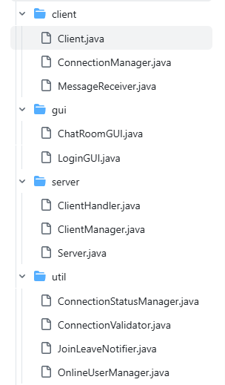
Trong đó:
Client: Quản lý việc kết nối từ Client đến Server, gửi và nhận dữ liệu.
Gui: Chứa các giao diện đăng nhập và phòng chat.
Server: Xử lý kết nối từ nhiều Client và điều phối việc truyền tin nhắn.
Util: Chứa các lớp hỗ trợ như kiểm tra kết nối, quản lý trạng thái và danh sách người dùng trực tuyến.

3.3 Các lớp chính
Hệ thống được xây dựng theo kiến trúc Client – Server với các lớp chính sau:

Server.java: Lớp Server là điểm khởi động của máy chủ. Chương trình mở một ServerSocket, lắng nghe các kết nối từ Client trên cổng được cấu hình. Khi có Client kết nối, Server tạo một luồng xử lý riêng để phục vụ Client đó.

ClientHandler.java: Lớp ClientHandler chịu trách nhiệm giao tiếp với từng Client. Mỗi Client được quản lý bởi một đối tượng ClientHandler, thực hiện việc nhận tin nhắn từ Client và chuyển tiếp đến các Client khác thông qua Server.

ClientManager.java: Lớp ClientManager quản lý danh sách các Client đang kết nối, hỗ trợ thêm, xóa và gửi tin nhắn đến nhiều Client cùng lúc.

Client.java: Lớp Client thực hiện kết nối đến Server bằng địa chỉ IP và số cổng do người dùng nhập. Sau khi kết nối thành công, Client có thể gửi và nhận tin nhắn trong phòng chat.

ConnectionManager.java: Lớp ConnectionManager quản lý việc thiết lập và duy trì kết nối TCP giữa Client và Server, đồng thời hỗ trợ đóng kết nối khi người dùng thoát chương trình.

MessageReceiver.java: Lớp MessageReceiver chạy trên một luồng riêng để liên tục lắng nghe và nhận tin nhắn từ Server, sau đó cập nhật nội dung lên giao diện người dùng.

LoginGUI.java: Lớp LoginGUI xây dựng giao diện đăng nhập, cho phép người dùng nhập tên, địa chỉ IP và cổng kết nối trước khi tham gia phòng chat.

ChatRoomGUI.java: Lớp ChatRoomGUI xây dựng giao diện phòng chat với khu vực hiển thị tin nhắn, ô nhập nội dung, nút gửi và các thông tin về người dùng hoặc trạng thái kết nối.

-Các lớp trong package util:
+Các lớp trong package util hỗ trợ các chức năng chung của hệ thống như:
.ConnectionStatusManager: Quản lý và cập nhật trạng thái kết nối.
.ConnectionValidator: Kiểm tra tính hợp lệ của địa chỉ IP và số cổng trước khi kết nối.
.JoinLeaveNotifier: Thông báo khi người dùng tham gia hoặc rời khỏi phòng chat.
.OnlineUserManager: Quản lý danh sách người dùng đang trực tuyến.

3.4 Cách chạy Server và Client
Để chạy chương trình, thực hiện các bước sau:
Bước 1: Mở project bằng Visual Studio Code.
Bước 2: Biên dịch toàn bộ project.
Bước 3: Chạy lớp Server.java để khởi động máy chủ.
Bước 4: Chạy lớp LoginGUI.java.
Bước 5: Nhập các thông tin:
-Username
-Server IP (ví dụ: 127.0.0.1)
-Port (ví dụ: 8080)
Bước 6: Nhấn Connect để kết nối tới Server.
Bước 7: Sau khi kết nối thành công, giao diện ChatRoomGUI sẽ hiển thị. Người dùng có thể gửi và nhận tin nhắn với các Client khác trong cùng hệ thống.

CHƯƠNG 4. KẾT QUẢ THỰC HIỆN

4.1 Giao diện đăng nhập
Ứng dụng cung cấp giao diện đăng nhập đơn giản cho phép người dùng nhập địa chỉ IP của máy chủ và tên người dùng trước khi tham gia vào phòng chat.
Người dùng nhập địa chỉ IP của Server và Username vào hộp thoại đăng nhập. Sau khi nhấn xác nhận, chương trình sẽ tạo kết nối TCP đến Server thông qua Socket. Nếu kết nối thành công, người dùng sẽ được chuyển đến giao diện phòng chat. Trong trường hợp nhập sai địa chỉ IP hoặc Server chưa được khởi động, hệ thống sẽ hiển thị thông báo lỗi tương ứng.
Giao diện đăng nhập giúp đảm bảo mỗi người dùng đều được định danh bằng Username riêng trong quá trình trao đổi tin nhắn.
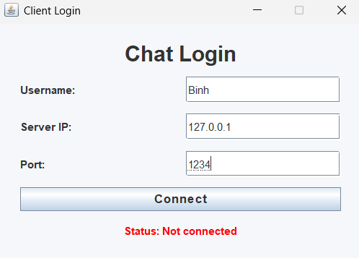
Hình 4.1: Giao diện nhập địa chỉ IP Server và Username.

4.2 Giao diện phòng chat
Sau khi kết nối thành công, người dùng sẽ được chuyển sang giao diện phòng chat chính của ứng dụng.
Giao diện phòng chat bao gồm các thành phần chính như:
- Khu vực hiển thị nội dung tin nhắn của tất cả người dùng.
- Ô nhập nội dung tin nhắn.
- Nút gửi tin nhắn (Send).
- Nút ngắt kết nối (Disconnect).
- Thanh hiển thị trạng thái kết nối tới Server.
Các tin nhắn mới sẽ được hiển thị theo thời gian thực mà không cần tải lại giao diện. Hệ thống cũng hiển thị các thông báo từ Server như người dùng tham gia hoặc rời khỏi phòng chat.
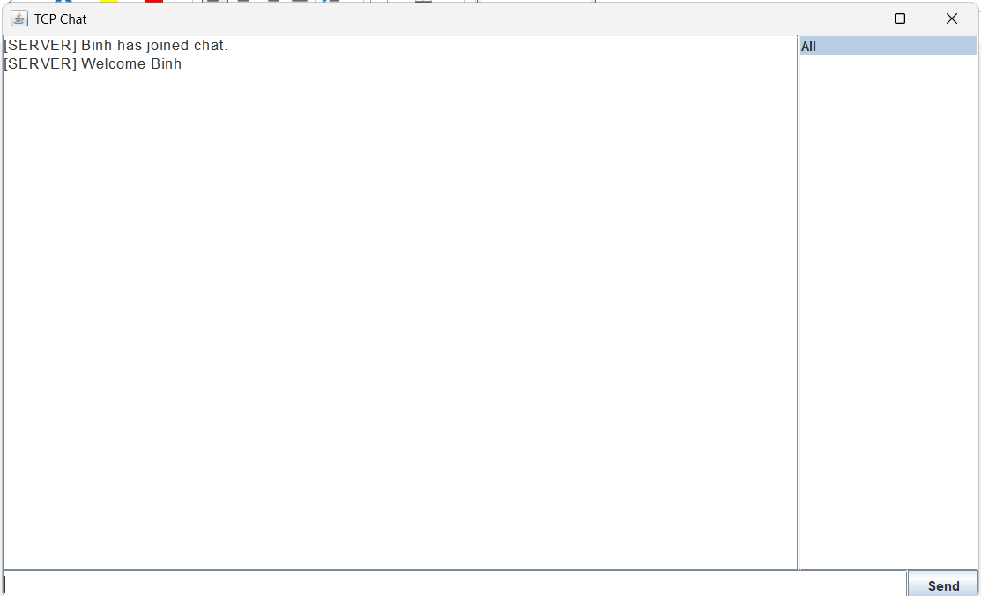
Hình 4.2: Giao diện phòng chat sau khi kết nối thành công.

4.3 Minh họa các chức năng

4.3.1 Kết nối đến Server
Người dùng nhập địa chỉ IP và Username, sau đó chương trình thực hiện kết nối đến Server thông qua giao thức TCP.
Khi kết nối thành công, Server sẽ gửi thông báo chào mừng và danh sách người dùng đang trực tuyến.
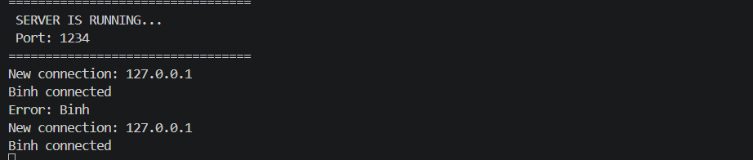
Hình 4.3: Kết nối thành công đến Server.

4.3.2 Gửi và nhận tin nhắn công khai
Người dùng có thể gửi tin nhắn đến toàn bộ những người đang tham gia phòng chat.
Tin nhắn được Server tiếp nhận, gắn thêm Username và thời gian gửi trước khi phát tới toàn bộ các Client đang kết nối.
Ví dụ:
[20:43:39] Binh: Xin chào mọi người

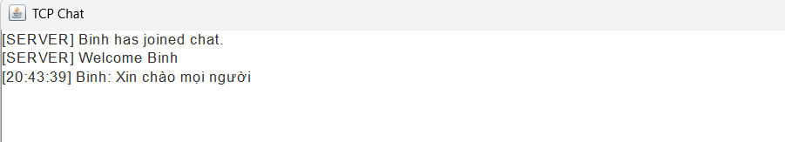
Hình 4.4: Minh họa chức năng gửi và nhận tin nhắn công khai.

4.3.3 Thông báo người dùng tham gia và rời phòng chat
Khi có người dùng mới tham gia hoặc rời khỏi hệ thống, Server sẽ gửi thông báo đến toàn bộ các Client.
Ví dụ:
[SERVER] Nam has joined the chat.
[SERVER] Hai has left the chat.
Chức năng này giúp người dùng dễ dàng theo dõi trạng thái hoạt động của phòng chat.
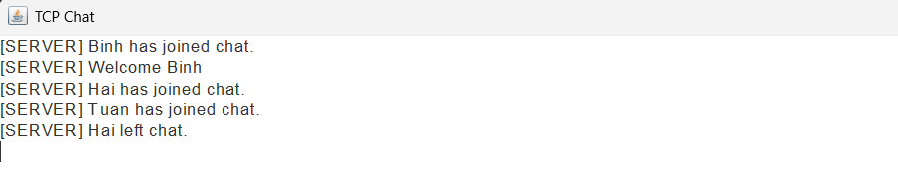
Hình 4.5: Minh họa thông báo tham gia và rời khỏi phòng chat.

4.3.4 Tin nhắn riêng tư
Hệ thống hỗ trợ gửi tin nhắn riêng giữa hai người dùng thông qua việc chọn người để gửi thông qua danh sách người dùng đang kết nối:
Ví dụ:
Binh chọn Hai và gửi tin nhắn “Xin chào”
Người nhận sẽ nhận được:
[PM from Binh] Xin chào
Trong khi người gửi sẽ nhận được:
[PM to Hai] Xin chào

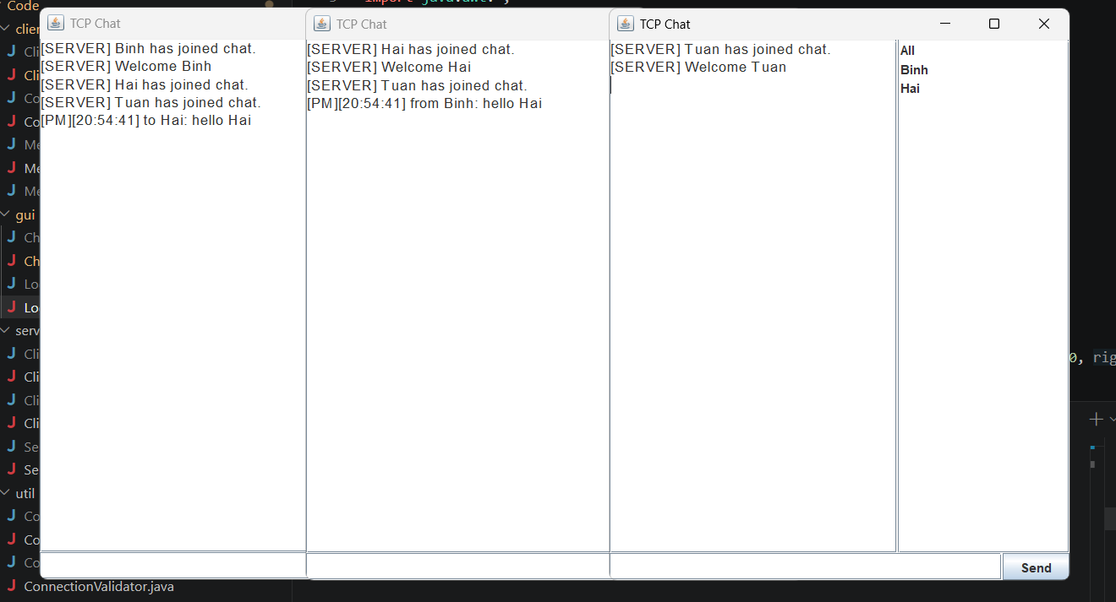
Hình 4.6: Minh họa chức năng gửi tin nhắn riêng tư.

4.3.5 Quản lý trạng thái kết nối
Hệ thống theo dõi và hiển thị trạng thái kết nối của Client với Server nhằm giúp người dùng dễ dàng nhận biết tình trạng hoạt động của ứng dụng.
Các trạng thái được hỗ trợ bao gồm:
- Connecting: Client đang thực hiện kết nối tới Server.
- Connected: Client đã kết nối thành công và có thể gửi nhận tin nhắn.
- Disconnected: Client đã ngắt kết nối khỏi Server.
- Connection Failed: Client không thể kết nối do sai địa chỉ IP, sai cổng hoặc Server chưa được khởi động.
- Reconnecting: Trạng thái chuẩn bị được sử dụng cho chức năng tự động kết nối lại trong các phiên bản nâng cấp sau.
Việc quản lý trạng thái kết nối giúp người dùng nhanh chóng phát hiện các sự cố mạng và theo dõi trạng thái hoạt động của hệ thống.
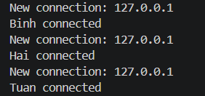
Hình 4.7: Minh họa trạng thái kết nối của Client.

4.3.6 Chế độ Dark Mode
Hệ thống hỗ trợ chuyển đổi giữa giao diện sáng (Light Mode) và giao diện tối (Dark Mode), giúp người dùng có thể lựa chọn chế độ hiển thị phù hợp với nhu cầu sử dụng. Khi kích hoạt Dark Mode, toàn bộ giao diện sẽ được chuyển sang tông màu tối nhưng vẫn đảm bảo đầy đủ các chức năng như gửi và nhận tin nhắn, quản lý người dùng trực tuyến và theo dõi trạng thái kết nối.
Chế độ này giúp giảm độ chói của màn hình khi sử dụng trong điều kiện thiếu ánh sáng, đồng thời mang lại trải nghiệm sử dụng trực quan và hiện đại hơn.
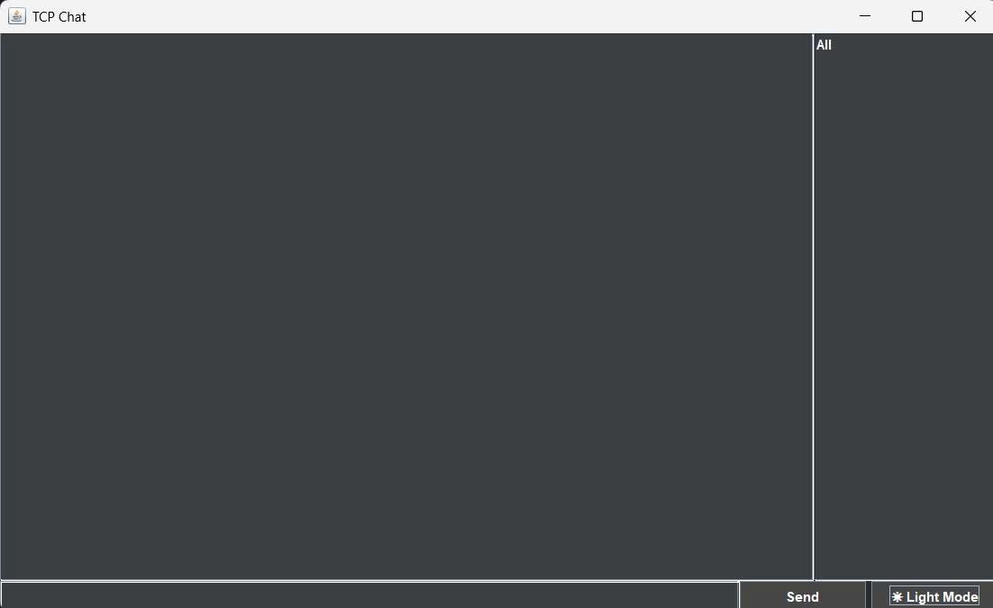
Hình 4.8: Minh họa giao diện Dark Mode.

4.4 Kiểm thử kết nối và trao đổi dữ liệu
Nhóm đã tiến hành kiểm thử hệ thống với nhiều trường hợp khác nhau nhằm đánh giá độ ổn định của ứng dụng.
STT | Trường hợp kiểm thử | Kết quả mong đợi | Kết quả thực tế
1 | Khởi động máy chủ | Máy chủ khởi động thành công và chờ kết nối. | Đạt
2 | Kết nối đến máy chủ | Người dùng có thể kết nối thành công đến máy chủ đang chạy. | Đạt
3 | Đăng nhập mà không điền tên | Hệ thống ngăn người dùng kết nối khi tên để trống. | Đạt
4 | Đăng nhập mà không điền đúng địa chỉ IP | Người dùng không thể kết nối khi sử dụng địa chỉ IP máy chủ không hợp lệ. | Đạt
5 | Đăng nhập với số cổng không đúng | Người dùng không thể kết nối khi số cổng không hợp lệ. | Đạt
6 | Đăng nhập với cổng chứa kí tự khác với số | Hệ thống từ chối giá trị cổng chứa các kí tự không phải số. | Đạt
7 | Gửi tin nhắn | Tin nhắn công khai được nhận bởi tất cả người dùng đang kết nối. | Đạt
8 | Nhiều người dùng cùng tham gia chat | Hệ thống cho phép nhiều người dùng cùng tham gia kết nối | Đạt
9 | Gửi tin nhắn riêng tư | Tin nhắn riêng tư được gửi đến đúng người chỉ định | Đạt
10 | Hiển thị thời gian gửi tin nhắn | Mỗi tin nhắn đều hiển thị đúng thời gian gửi trên giao diện. | Đạt
11 | Cập nhật danh sách người dùng trực tuyến | Danh sách người dùng được cập nhật ngay khi có người tham gia hoặc rời khỏi hệ thống. | Đạt

Nhóm đã tiến hành kiểm thử với nhiều Client kết nối đồng thời và nhận thấy hệ thống hoạt động ổn định, không xảy ra hiện tượng mất dữ liệu hoặc treo chương trình trong quá trình trao đổi tin nhắn.
Kết quả kiểm thử cho thấy ứng dụng đáp ứng tốt các yêu cầu cơ bản của một hệ thống chat TCP nhiều người dùng sử dụng Java Socket và Java Swing.

CHƯƠNG 5. ĐÁNH GIÁ VÀ HƯỚNG PHÁT TRIỂN

5.1 Kết quả đạt được
Sau quá trình nghiên cứu thiết kế và xây dựng chương trình nhóm đã hoàn thành ứng dụng chat sử dụng Java theo mô hình Client Server kết hợp giao thức TCP Socket Hệ thống đáp ứng đầy đủ các mục tiêu đã đề ra và hoạt động ổn định trong quá trình kiểm thử Ứng dụng cho phép nhiều người dùng kết nối đồng thời đến Server và trao đổi tin nhắn theo thời gian thực thông qua giao diện Java Swing Bên cạnh chức năng chat công khai chương trình còn hỗ trợ gửi tin nhắn riêng hiển thị danh sách người dùng trực tuyến thông báo khi có người tham gia hoặc rời khỏi phòng chat hiển thị thời gian gửi tin nhắn gửi tệp tin lưu lịch sử trò chuyện và chuyển đổi giữa giao diện sáng và Dark Mode Việc áp dụng lập trình đa luồng giúp hệ thống xử lý nhiều kết nối cùng lúc mà vẫn đảm bảo giao diện hoạt động mượt mà Ngoài ra nhóm cũng sử dụng GitHub để quản lý mã nguồn theo dõi các thay đổi của chương trình và hỗ trợ làm việc nhóm hiệu quả Thông qua quá trình thực hiện đề tài các thành viên đã nâng cao kiến thức về lập trình Java lập trình mạng xử lý đa luồng thiết kế giao diện và phát triển phần mềm theo mô hình Client Server

5.2 Hạn chế
Mặc dù đã hoàn thành các chức năng chính của hệ thống nhưng chương trình vẫn còn một số hạn chế nhất định Ứng dụng hiện chỉ hoạt động hiệu quả trong mạng LAN hoặc khi người dùng biết địa chỉ IP của Server Hệ thống chưa hỗ trợ đăng ký và xác thực tài khoản bằng cơ sở dữ liệu nên chưa đáp ứng được yêu cầu quản lý người dùng trong các hệ thống lớn Dữ liệu truyền trên mạng chưa được mã hóa nên khả năng bảo mật còn hạn chế Chương trình cũng chưa có cơ chế tự động kết nối lại khi mất kết nối và chưa hỗ trợ lưu lịch sử trò chuyện trên cơ sở dữ liệu Ngoài ra giao diện vẫn còn khá đơn giản chưa có nhiều chức năng nâng cao như tạo nhiều phòng chat gửi hình ảnh gọi thoại gọi video hoặc đồng bộ dữ liệu qua Internet Khi số lượng người dùng kết nối lớn hiệu năng của Server cũng có thể bị ảnh hưởng do mỗi Client được xử lý bằng một luồng riêng

5.3 Hướng phát triển
Trong thời gian tới nhóm mong muốn tiếp tục mở rộng và hoàn thiện hệ thống nhằm đáp ứng tốt hơn nhu cầu sử dụng thực tế Chương trình sẽ được bổ sung chức năng đăng ký và đăng nhập người dùng kết hợp với cơ sở dữ liệu để quản lý tài khoản một cách hiệu quả Nhóm cũng sẽ nghiên cứu áp dụng các phương pháp mã hóa dữ liệu nhằm tăng tính bảo mật trong quá trình truyền thông Đồng thời hệ thống sẽ được phát triển thêm các chức năng như tạo nhiều phòng chat gửi hình ảnh video và các loại tệp có dung lượng lớn hỗ trợ biểu tượng cảm xúc lưu lịch sử trò chuyện trên cơ sở dữ liệu và tự động kết nối lại khi mất mạng Trong tương lai nhóm cũng hướng đến việc tối ưu hiệu năng của Server để phục vụ nhiều người dùng hơn đồng thời phát triển phiên bản hoạt động qua Internet cũng như mở rộng sang nền tảng Web hoặc Mobile giúp người dùng có thể sử dụng ứng dụng thuận tiện trên nhiều thiết bị khác nhau

KẾT LUẬN
Qua quá trình thực hiện đề tài nhóm đã xây dựng thành công ứng dụng chat sử dụng Java theo mô hình Client Server kết hợp giao thức TCP Socket đáp ứng được các yêu cầu cơ bản của một hệ thống nhắn tin thời gian thực Chương trình hỗ trợ nhiều chức năng như đăng nhập kết nối TCP chat nhiều người chat riêng gửi tệp tin lưu lịch sử trò chuyện hiển thị danh sách người dùng trực tuyến và Dark Mode Kết quả kiểm thử cho thấy hệ thống hoạt động ổn định và đáp ứng tốt mục tiêu ban đầu của đề tài Bên cạnh việc hoàn thành sản phẩm nhóm còn tích lũy được nhiều kinh nghiệm về lập trình mạng xử lý đa luồng thiết kế giao diện Java Swing quản lý mã nguồn bằng GitHub và làm việc nhóm Đây sẽ là nền tảng quan trọng để tiếp tục nghiên cứu và phát triển các hệ thống truyền thông hoàn thiện hơn trong tương lai

TÀI LIỆU THAM KHẢO
[1] Oracle Corporation, The Java™ Tutorials. Truy cập tại: https://docs.oracle.com/javase/tutorial/
[2] Oracle Corporation, Java SE Documentation. Truy cập tại: https://docs.oracle.com/en/java/
[3] Oracle Corporation, Java Swing Tutorial. Truy cập tại: https://docs.oracle.com/javase/tutorial/uiswing/
[4] Oracle Corporation, Custom Networking (Java Socket Programming). Truy cập tại: https://docs.oracle.com/javase/tutorial/networking/
[5] Oracle Corporation, ServerSocket Class (Java Platform SE). Truy cập tại: https://docs.oracle.com/javase/8/docs/api/java/net/ServerSocket.html
[6] Oracle Corporation, Socket Class (Java Platform SE). Truy cập tại: https://docs.oracle.com/javase/8/docs/api/java/net/Socket.html
[7] Oracle Corporation, Concurrency (Multithreading). Truy cập tại: https://docs.oracle.com/javase/tutorial/essential/concurrency/

